通过AD7606采集8路ADC的数据

工作原理：转接板输出的PWM触发AD7606开始转换，AD7606的ADC转换完成后通过busy脚的下降沿触发转接板通过SPI口将AD7606已经转换好的数据读出来，共8个通道16个字节。
AD7606 的配置很简单，它没有内部寄存器。量程范围和过采样参数是通过外部IO控制的。

1.接线：
AD7606 | 转接板
5V | 5V
GND | GND
RAGE | GND
OS2，OS1，OS0 | GND
CVA和CVB | 同时接PWM
RD/SCLK | SCK
RST | IO1
BUSY | IO0
CS | CS0
VIO | 3.3V
DB7(DOUTA) | MISO
DB15 | GND

2.设置串口，波特率大于230400，并打开串口
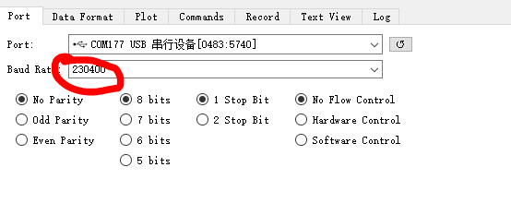
3.数据格式如下图
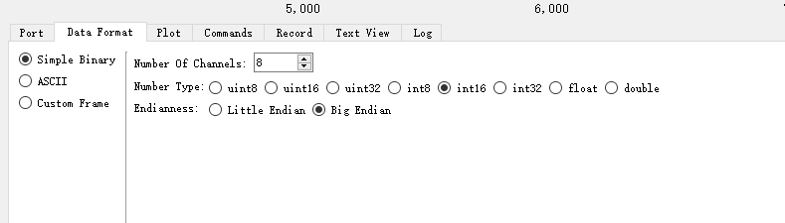
4.设置数据的范围入下图，Gain和offset等开始采集数据了，再调整到合适的值
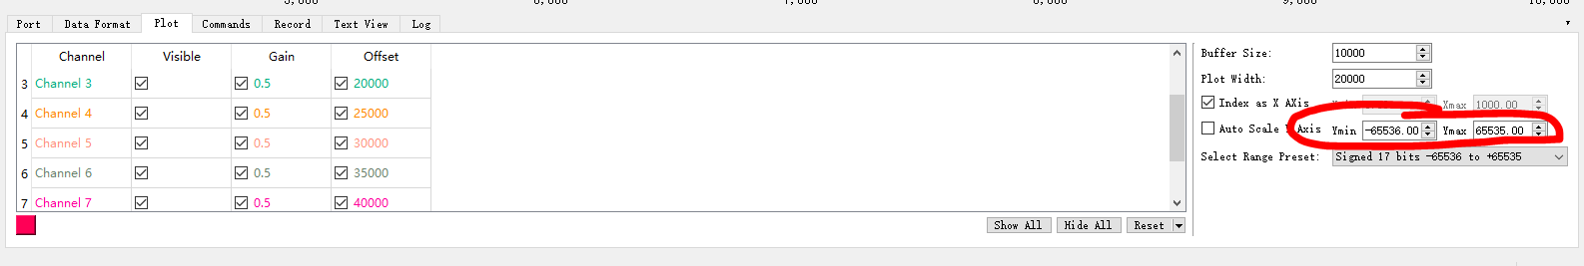
5.如下图发送5条命令
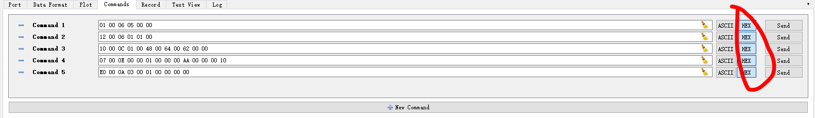
6.开始采集
